PRORA^UN KO^NOG SISTEMA AUTOBUSA
COBRA GD-272

- OSNOVNI PODACI O VOZILU

Proizvo|a~ vozila …… GÜLERYÜZ KAROSERI VE OTOMOTIV SANAYI A.S. YENI YLOVA YOLU 2. KM. NO: 303 OSMANGAZI/BURSA
Tip vozila …………………………………. GD - 272
Vrsta vozila ……………………………….. Gradski atuobus
Oznaka vozila …………………………… COBRA GD-272
Kategorija vozila …………………………. M3

Dinami~ki polupre~nik to~ka r_{d} (mm) …... 520
Stati~ki polupre~nik to~ka r_{s} (mm) …........ 496

Ukupna masa vozila (m_{u})
- neoptere}eno vozilo m_{un} (kg)……….. 10360
- optere}eno vozilo m_{uo} (kg) ……….. 17500

Visina te`i{ta (h_{c})
- neoptere}eno vozilo h_{nc} (mm) ……….. 1300
- optere}eno vozilo h_{oc} (mm) ………….. 990

Broj osovina (-) ……………………………. 2

Stati~ka raspodela optere}enja po osovinama (kg)

Prednja Zadnja
- neoptere}eno vozilo … 3480 ………………...6880
- optere}eno vozilo ….. 6000 ………………...11500

Razmak osovina l (mm) …………………… 6200

Vrednost minimalnog usporenja 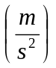
- Radno ko~enje ………………………………. 5
- Pomo}no ko~enje (okaz ko~nih krugova)
a) Neoptere}eno vozilo ………………….. 1,1
b) OPtere}eno vozilo ……………………. 1,3
- Parkirno dinami~ko ko~enje ………………… 2,5
- Nagib puta za parkirno ko~enje (%)………... 18

Vrednost maksimalne sile aktiviranja (N)
- Radno ko~enje ………………………….. 700
- Pomo}no ko~enje
a) no`na komanda ………………….. 700
b) ru~na komanda ………………….. 600

- OSNOVNI PODACI O KO^NOM SISTEMU

Radna ko~nica

Broj ko~enih osovina ……………………… 2
Na~in ostvarenja dvokri`nosti ……………. STANDARDNI

Vrsta prenosnog mehnizma ………………. PNEUMATI^KI
Servo dejstvo prenosnog mehanizma …….. Puno servo dejstvo

- Prednja osovina

Vrsta ko~nice …………………………….. DOBO[
Tip ko~nice ……………………………… SIMLEX/sa osovinicama
Na~in aktiviranja ko~nice ………………. PNEUMATI^KI
Na~in aktiviranja papu~a ……………….. MEHANI^KI / S-klju~

- Zadnja osovina

Vrsta ko~nice …………………………….. DOBO[
Tip ko~nice ……………………………… SIMLEX/sa osovinicama
Na~in aktiviranja ko~nice ………………. PNEUMATI^KI
Na~in aktiviranja papu~a ……………….. MEHANI^KI / S-klju~

Glavni ko~ni ventil ……………………... WABCO 461 317 004 0

Prednja Zadnja
Vrsta ko~nog cilindra ….... MEMBRANSKI …........... OPRU@NI
Ko~ni cilindar …...........WABCO 423 004 918 0 ….. WABCO 925 300 260 0
Regulator sile ko~enja … WABCO 975 700 202 0
Prednja Zadnja
Du`ina ko~nih poluga (mm) …… l_{pp} = 125 ……… l_{pz} = 185
Pre~nik aktiviranja klju~a (mm) .. d_{op} = 27 ………. d_{oz} = 27
Polupre~nik trenja ko~nice (mm) r_{Dp} = 205 ……… r_{Dz} = 205
Karakteristika ko~nice (-) ………. C_{p} = 2 ………… C_{z} = 2
Videti koji je koji ventil I sta je sa podacima…

Stepen korisnog dejstva (-)
- Glavnog ko~nog ventila …………………….. _{GKV} = 0,95
- Prenosnog sistema ………………………….. _{PS} = 0,90

Prednja Zadnja
Unutra{nji otpori ko~nice (N) ……… F_{op} = 300 …. F_{oz} = 300

Parkirna ko~nica

Vrsta ko~nice ………………………………… DOBO[
Aktiviranje komande ko~nice ……………….. RU^NO
Redni broj ko~ene osovine ………………….. 2
Ru~ni ko~ni ventil ………………………… FILKAR 130 11 760
Ukupni stepen korisnog dejstva ……………. _{UR} = 0,90

- PRORA^UN KO^NOG SISTEMA

4.1. Radno ko~enje

Na osnovu karakteristike glavnog ko~nog ventila mo`e da se dobije zavisnost pritiska na izlazu iz glavnog ko~nog ventila i sile na pedali u slede}em obliku:

- za 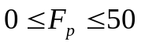

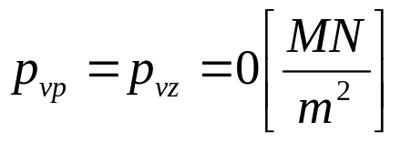
- za 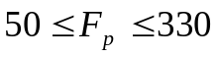

- Prednja ko~nica
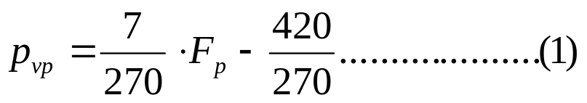

- Zadnja ko~nica
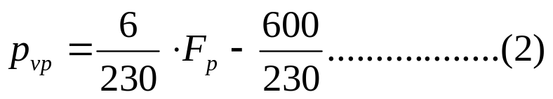
- za F_{p} > 330 (N)

- Prednja ko~nica
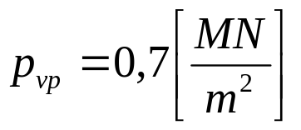

- Zadnja ko~nica
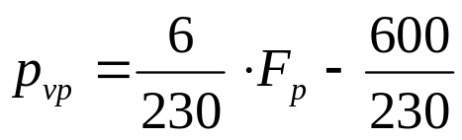
gde su:

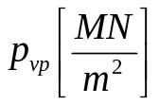 = Pritisak vazduha na izlazu iz glavnog ko~nog ventila ka prednjim ko~nicama,
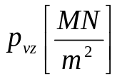 = Pritisak vazduha na izlazu iz glavnog ko~nog
KARAKTERISTIKE PRITISAKA SU NONSENS!!!
POKAZATI PLOT I FUNKCIJE U OBA SLUCAJA!!!
UPOREDJENO SA KARAKTERISTIKOM TOG CILINDRA, IZGLEDA DA JE GRESKOM –DELTAFP POMNOZENO SA 10…
ventila ka zadnjim ko~nicama,
F_{p} (N) = Sila na pedali glavnog ko~nog ventila.

Na osnovu prikazane karakteristike glavnog ko~nog ventila proizilazi da je logi~no dalji deo prora~una vr{iti samo za slu~aj sile na pedali definisan pod ii).
Na osnovu karakteristika regulatora sila ko~enja i membranskog cilindra mo`e da se dobije zavisnost sile na klipnja~I ko~nog cilindra prednje osovine F_{klp} (N) i pritiska p_{vp} u slede}em obliku:

- Za optere}eno vozilo



- Za neoptere}eno vozilo

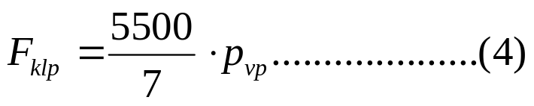
Na osnovu karakteristika regulatora sila ko~enja i oru`nog cilindra mo`e da se dobije zavisnost sile na klipnja~i ko~nog cilindra zadnje osovine F_{klp} (N) i pritiska p_{vz} u slede}em obliku:

- Za optere}eno vozilo



- Za neoptere}eno vozilo

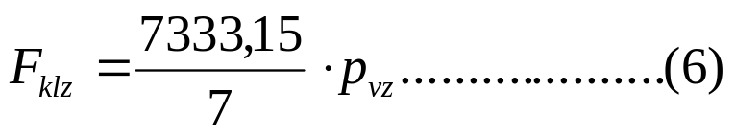

Koriste}i izraze (3), (4), (5) i (6) odredjuje se sila ko~enja na prednjoj i zadnjoj osovini i ukupna sila ko~enja u zavisnosti od pritiska aktiviranja:

- Sila ko~enja na prednjoj osovini – F_{kp} (N)

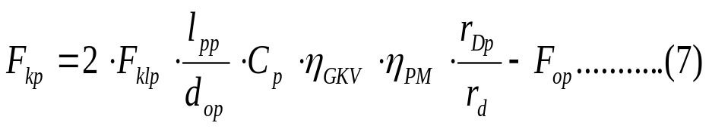

- Sila ko~enja na zadnjoj osovini – F_{kz} (N)

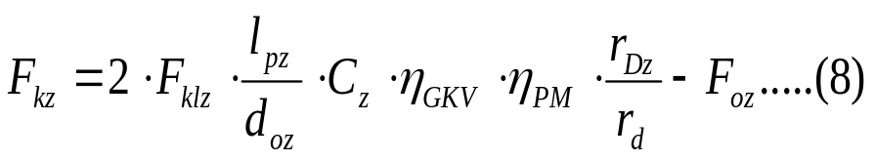
- Ukupna sila ko~enja – F_{ku} (N)

F_{ku} = F_{kp} + F_{kz}………........................…………(9)

Koriste}i predhodne izraze mogu}e je odrediti zavisnost sila ko~enja od ko~nog koeficijenta koriste}I slede}I izraz:

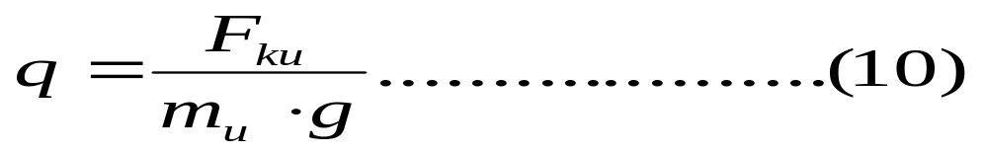
gde je:

m_{u} (kg) – Ukupna masa vozila
g (m/s²) = 9,81

Dobijeni rezultati su prikaz u Tablici 1. i na Slici 1. za optere}eno vozilo i u Tablici 2. i na Slici 2. za neoptere}eno vozilo.
Tablica 1.
q (-) | 0,1 | 0,2 | 0,3 | 0,4 | 0,5 | 0,6
F_{kp} (N) | 5831 | 14057 | 19675 | 25292 | 31534 | 37152
F_{kz} (N) | 9554 | 20639 | 31725 | 42810 | 55127 | 66213
F_{ku} (N) | 17993 | 34676 | 51400 | 68102 | 86661 | 103365
F_{pfi} (N) | 50106 | 52908 | 55710 | 58512 | 61625 | 64427
F_{zfi} (N) | 87234 | 84432 | 81630 | 78828 | 75715 | 72913

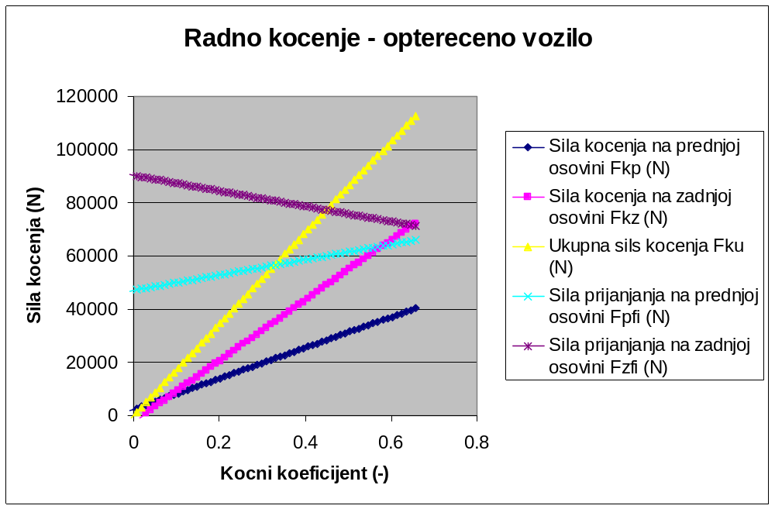

Slika 1.

Tablica 2.
q (-) | 0,1 | 0,2 | 0,3 | 0,4 | 0,5 | 0,6
F_{kp} (N) | 5831 | 9264 | 12451 | 15885 | 19318 | 22751
F_{kz} (N) | 2465 | 11181 | 17472 | 24246 | 31021 | 37795
F_{ku} (N) | 8296 | 20445 | 29923 | 40131 | 50339 | 60546
F_{pfi} (N) | 28619 | 29923 | 31134 | 32437 | 33741 | 35045
F_{zfi} (N) | 52686 | 51382 | 50172 | 48868 | 57564 | 46260

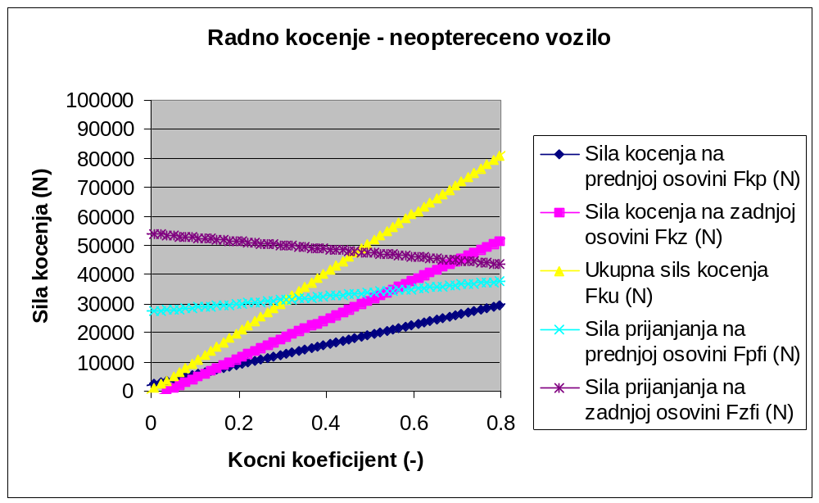

Slika 2.

Na osnovu prikazanih rezultata zaklju~uje se da predmetni ko~ni sIstem zadovoljava zahteve Pravilnika br. 13/09 ECE-a za oba stanja optere}enja vozila.

4.2. Pomo}no ko~enje – otkaz ko~nih krugova

4.2.1. Otkaz prednjih ko~nica

Dobijeni rezultati su prikazani u Tablici 3. i na Slici 3. za optere}eno vozilo i u Tablici 4. i na Slici 4. za neoptere}eno vozilo.

Tablica 3.

q (-) | 0,1 | 0,2 | 0,3 | 0,4
F_{kp} (N) | 12184 | 20923 | 29662 | 38400
F_{pfi} (N) | 85336 | 81008 | 76649 | 72291
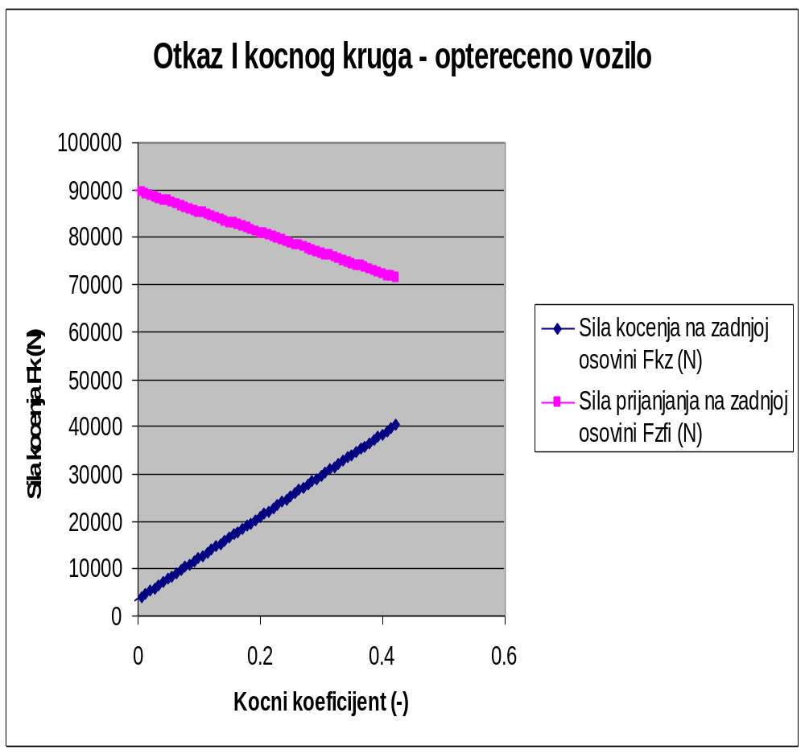

Slika 3.

Tablica 4.
q (-) | 0,1 | 0,2 | 0,3 | 0,4 | 0,5
F_{kp} (N) | 9730 | 20375 | 31021 | 40698 | 50376
F_{pfi} (N) | 51662 | 49613 | 47564 | 45701 | 43838

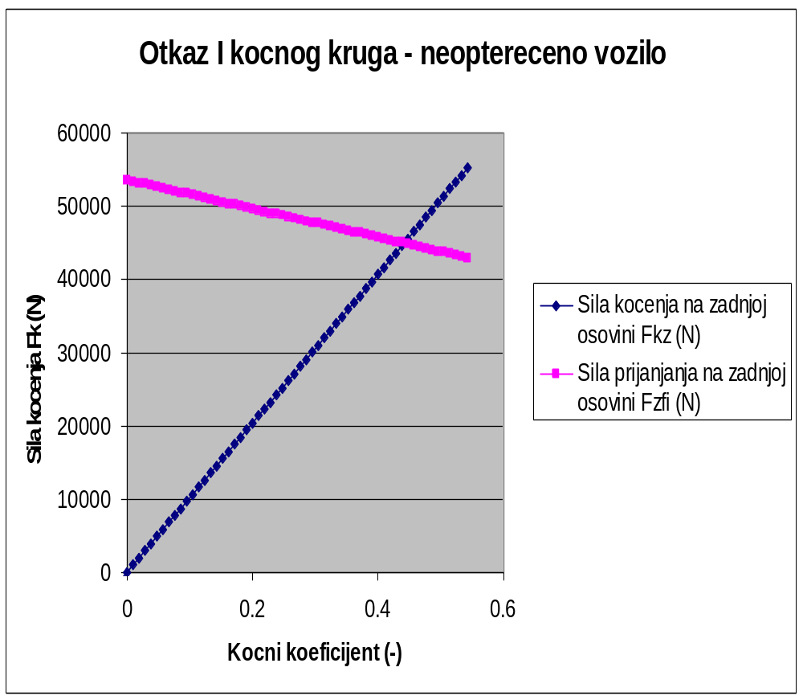

Slika 4.

4.2.2. Otkaz zadnjih ko~nica

Dobijeni rezultati su prikazani u Tablici 5. i na Slici 5. za optere}eno vozilo i u Tablici 6. i na Slici 6. za neoptere}eno vozilo.

Tablica 5.
q (-) | 0,05 | 0,1 | 0,15 | 0,2
F_{kz} (N) | 8439 | 17171 | 25916 | 34031
F_{zfi} (N) | 50106 | 54464 | 58823 | 62870

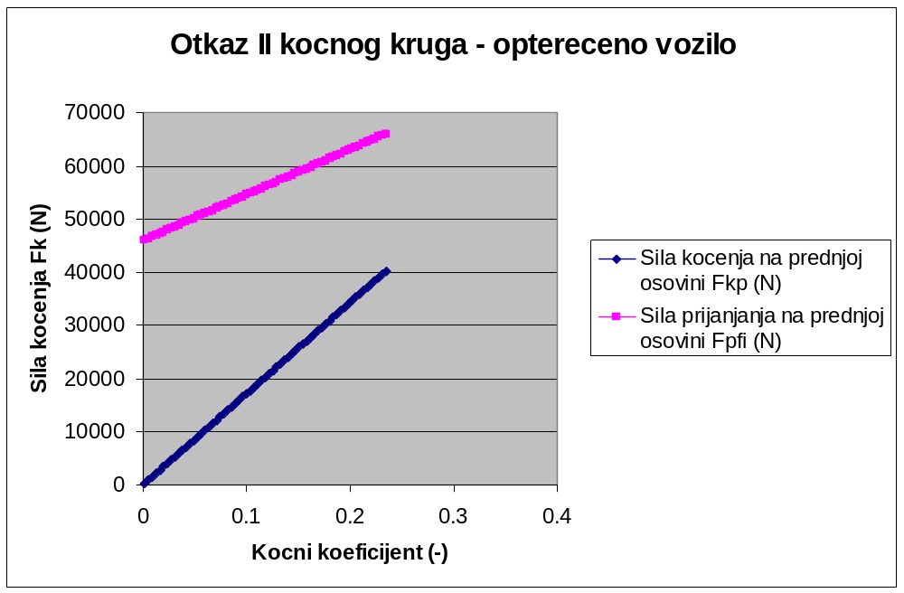

Slika 5.

Tablica 6.
q (-) | 0,1 | 0,2 | 0,3 | 0,4 | 0,5 | 0,6
F_{kp} (N) | 5095 | 9999 | 15394 | 20299 | 25203 | 30107
F_{kz} (N) | 28339 | 30202 | 32251 | 34114 | 35977 | 37839
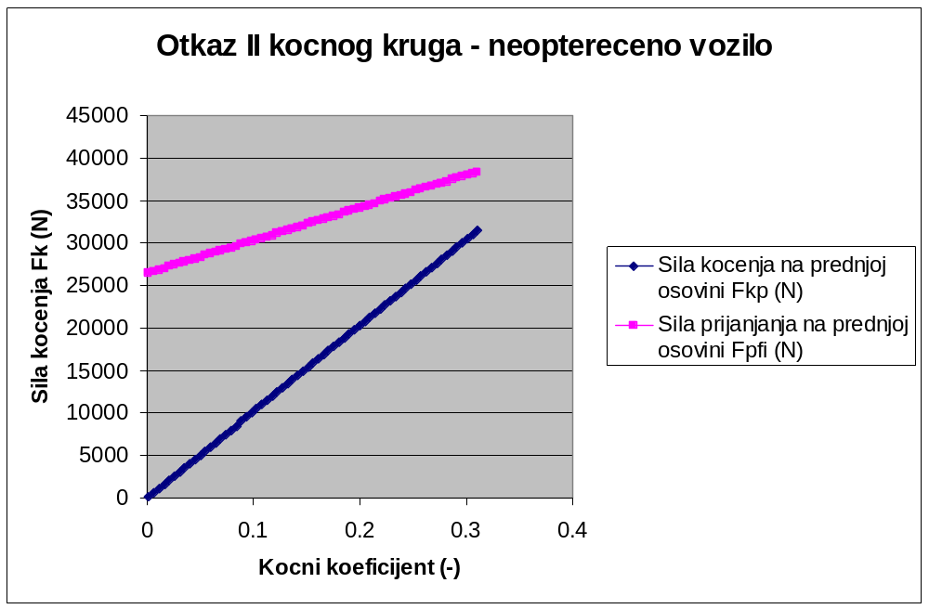

Slika 6.

Na osnovu prikazanih rezultata zaklju~uje se da predmetni ko~ni sistem zadovoljava zahteve Pravilnika br. 13/09 ECE-a za oba stanja optere}enja vozila.

4.3. Pomo}no ko~enje – parkirno dinami~ko ko~enje

Na osnovu karakteristike opru`nog cilindra za maksimalnu silu u opru`nom sistemu F_{os} = 7900 (N), mogu}e je odrediti zavisnost sile ko~enja F_{kpa} (N) od ko~nog koeficijenta pomo}u slede}eg izraza:
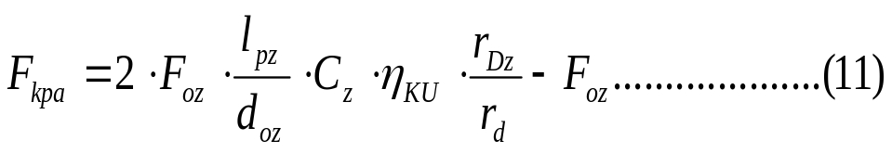
Dobijeni rezultati su prikazani u Tablici 7. i na Slici 7. za optere}eno vozilo i u Tablici 8. i na Slici 8. za neoptere}eno vozilo.
Tablica 7.
q (-) | 0,05 | 0,1 | 0,15 | 0,2 | 0,25 | 0,3
F_{kpa} (N) | 8486 | 17271 | 26057 | 33867 | 42652 | 51438
F_{zfi} (N) | 88790 | 85989 | 83187 | 80696 | 77894 | 75093
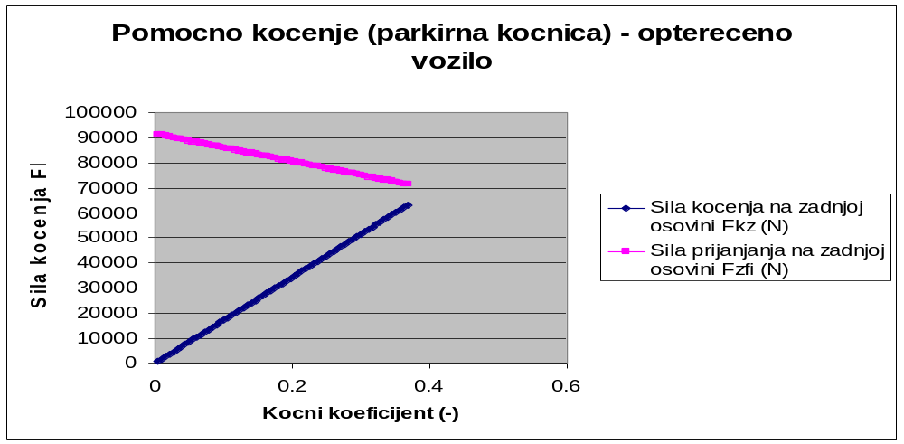

Slika 7

Tablica 8.
q (-) | 0,05 | 0,1 | 0,15 | 0,2 | 0,25 | 0,3
F_{kpa} (N) | 5222 | 10131 | 15040 | 20563 | 25471 | 30380
F_{zfi} (N) | 53338 | 51848 | 50358 | 48682 | 47191 | 45701
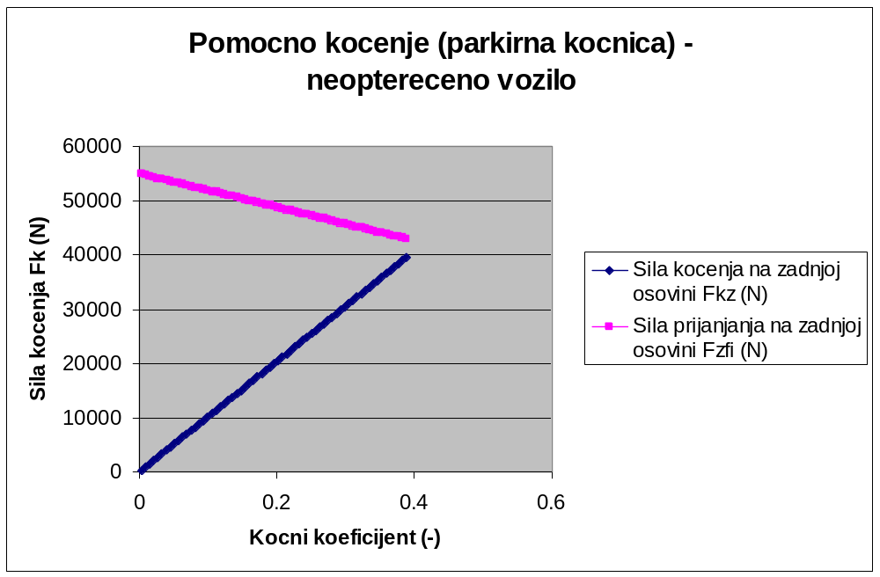

Slika 8.

Na osnovu prikazanih rezultata zaklju~uje se da predmetni ko~ni sistem zadovoljava zahteve Pravilnika br. 13/09 ECE-a za oba stanja optere}enja vozila.

4.4. Parkirno ko~enje

Usvajaju}i vrednost za karakteristiku ko~nice od C_{zp} = 1,8 i zamenom poznatih vrednosti u slede}i izraz:
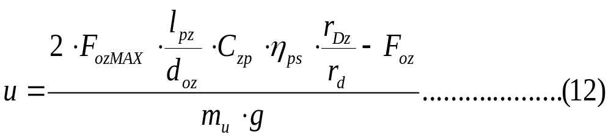

dobija se uspon od u(%) = 25, {to zadovoljava zahteve Pravilnika br. 13/09 ECE-a.

4.5. Krive iskori{}enog prijanjanja

Zavisnost izmedju iskori{}enog prijanjanja prednje i zadnje osovine i ko~nog koeficijenta se odredjuje pomo}u slede}eg izraza:

- Iskori{}eno prijanjanje prednje osovine - 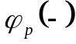

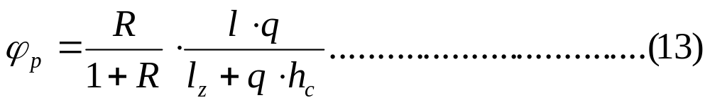

- Iskori{}eno prijanjanje zadnje osovine - 

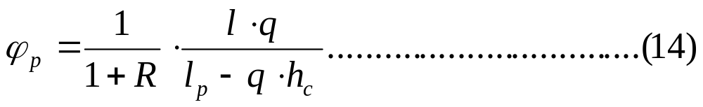

gde je:
R = Raspodela sila ko~enja (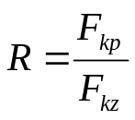)
U Tablici 9. i na Slici 9. (za optere}eno vozilo) i u Tablici 10. i na Slici 10. (za neoptere}eno vozilo) su prikazane izra}unite vrednosti za i u zavisnosti od ko~nog koeficijenta, a na osnovu izraza (13) i (14).
Tablica 9.
q (-) | 0,1 | 0,2 | 0,3 | 0,4 | 0,5 | 0,6
 | 0,135 | 0,212 | 0,283 | 0,346 | 0,403 | 0,461
 | 0,0876 | 0,195 | 0,311 | 0,434 | 0,567 | 0,726
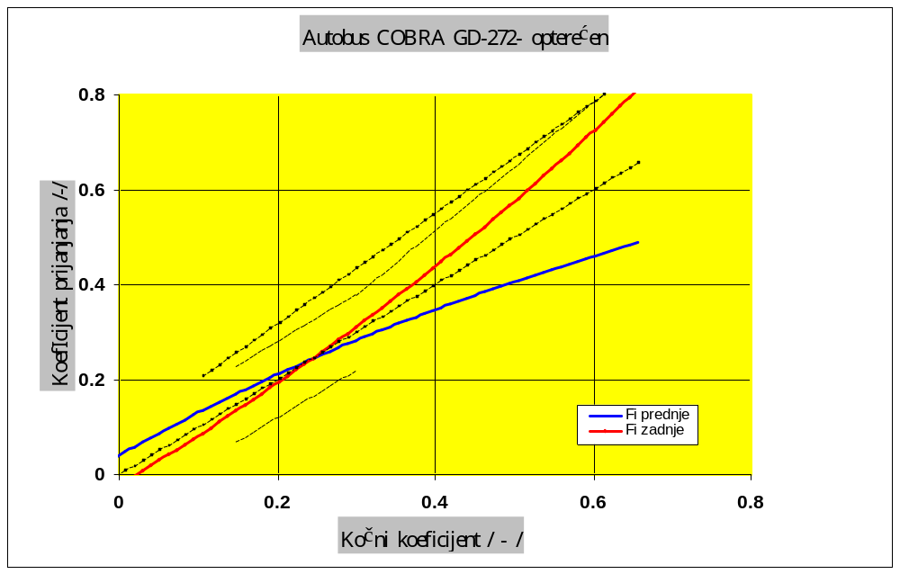

Slika 9.

Tablica 10.
q (-) | 0,1 | 0,2 | 0,3 | 0,4 | 0,5 | 0,6
 | 0,151 | 0,237 | 0,317 | 0,384 | 0,457 | 0,518
 | 0,066 | 0,174 | 0,289 | 0,405 | 0,537 | 0,671

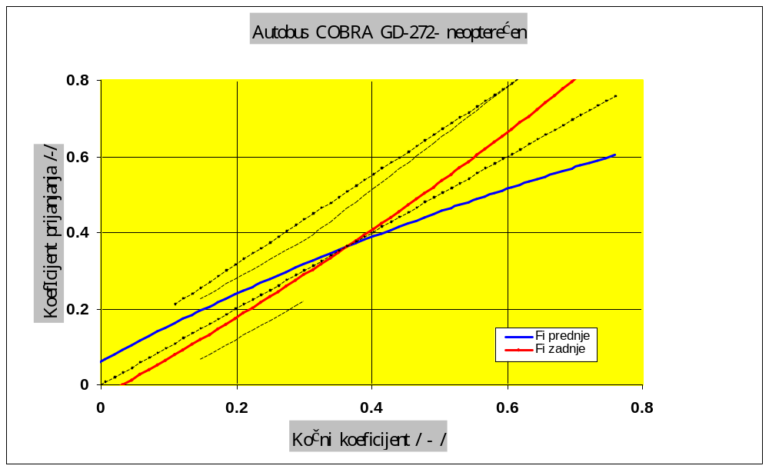

Slika 10.

Na osnovu prikazanih rezultata zaklju~uje se da predmetni ko~ni sistem zadovoljava zahteve Pravilnika br. 13/09 ECE-a za oba stanja optere}enja vozila.

